Создание ПО для получения и хранения биржевой информации с биржи MOEX.
Требуется создать ПО для работы на московской бирже МОЕКС на срочном рынке FORTS через поток получения данных Api Plaza2. ТЗ в Двух словах. Требуется подключиться к шлюзу Plaza2, записывать всю поступающие информацию к нам на сервер или консоль оператора, отображать записанные данные в приложение у пользователей в приложение (веб или Windows) У оператора должна быть возможность открытия и закрытия торговых позиций, история сделок, стаканы, таблицы котировок. Должна быть функция рисования на графике.
- Получение биржевых котировок (данные)
  - Получение данных с биржи должно быть организованно согласно протоколу биржи PLAZA2 AP.
  - Информация о протоколе Plaza2
https://www.moex.com/s444
http://ftp.moex.com/pub/ClientsAPI/Spectra/CGate/docs/
  - ПО должна работать в связке
    - Биржа Plaza2 > Сервер заказчика > Клиентская часть ПК версия
    - Биржа Plaza2 >> Клиентская часть ПК версия
    - Биржа Plaza2 >> Сервер заказчика > работа через браузер
(На Выбор исполнителя веб или приложение Windows)
  - Сервер заказчика. Все ПО должно быть размещено на сервере заказчика или хостинге заказчика, зависимости от мощности самого ПО, мощность ПО можно не ограничивать железом, что требуется то будет предоставлено
    - Сервер работает круглосуточно, выполняя свои функции записи всех данных всего потока, оператор подключается к сервреру с помощью ПО или Веб и запрашивает требуемые потоки данных.
    - Сервер должен записывать все приходящие данные из потока плаза2 сохраняя все в БД.
  - Должна быть предусмотрена торговая платформа, в зависимости от выбранного варианта ПО или веб или Приложение Windows. Рассмотрим два варианта.
      - Веб приложение. Оператор открывает браузер, прописывает название сайта или IP адрес сервера, авторизуется в системе, далее приступает работать согласно пунктам ТЗ Ниже
        - Должна быть предусмотрена функция логирования пользователей. Для каждого пользователя свой доступ. Доступ выдается через ПО или сервер. Обсудить
      - Windows приложение. Оператор устанавливает ПО на ПК, логируется и заходит в ПО для работы.
        - Требуется инсталлятор
        - ТДолжна быть предусмотрена функция логирования пользователей. Для каждого пользователя свой доступ. Доступ выдается через ПО или сервер. Обсудить

- Хранение данных в БД.
  - Все данные которые поступают в ПО (тики, обработанные тайм фреймы, сделки, стаканы и .д.) должны сохраняться в базе данных на сервере или хостинге заказчика. Требуется выбрать БД с расширением функционала, записью большого массива данных, данных будет много, примерно 150 гб в год по 20-40 инструментам. Требуется чтоб работа ПО не была замедленна из за одновременной погрузки данных из БД в клинскою часть
  - Минимальное кол-во потоков на которых система должна работать стабильно (реалТайм) это 20 штук.

- Экранная форма, торговый модуль.
Пример отображения графиков на дисплее
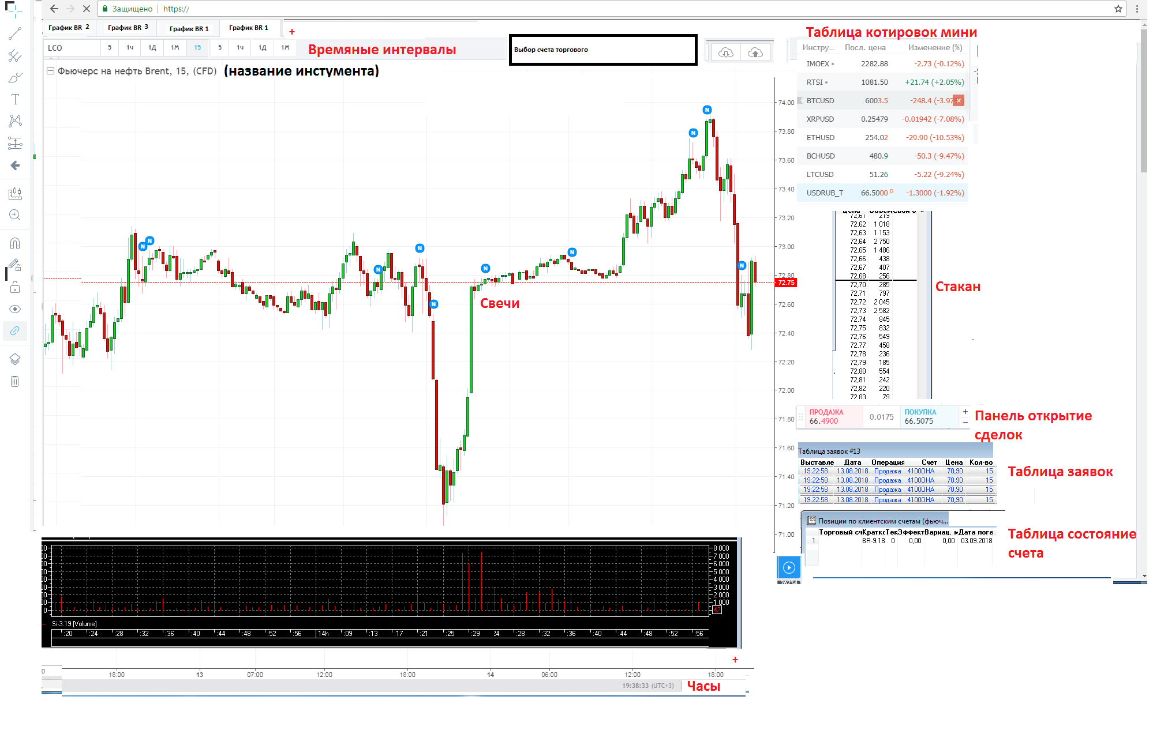

  - Администратор должен заходить по IP адресу или на сайт, проходить авторизацию и приступать к работе в браузере или отдельном ПО установленном на ПК. На выбор разработчика, требует обсуждение.

  - Все данные с биржи MOEX приходят REAL Time, ПО должно иметь минимальный пинг и минимальную скорость отображения данных на экране у администратора, не должно быть задержек в отображение данных при работе минимум 20 графиков в ПО. Все данные поступают в ПО RealTime на тике – Тик это временной интервал с доли сикунду, сделка совершилась, свеча отобразилась.

  - Свечи - Отображение данных на графиках, создание свечей, прокрутка
    - ПО должно уметь строить свечи.
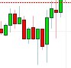
Пример https://cloud.mail.ru/public/57y5/AzXwZjmdm
Цвет зеленый, красыный. Прошу использовать пример отображения https://ru.investing.com/commodities/brent-oil-streaming-chart
    - Поскольку все данные приходят Real Time на тиковых тайм фрейме, ПО должно уметь строить различные тайм фреймы и свечи (временные интервалы) объединяя свечи от меньше к большему, тем самым будет строиться свеча. Для примера: В минутной свече 60 секундных свечей. В часовой свече 60 минутных свечей. Объединяя данные получается свеча. Могу дать дополнительную справку если не понятно как строиться свеча.
    - Тайм фреймы которые должны быть в ПО. Тик, 1 минутный, 5 минутный, 15 минутный, 1 часовой, 4 часовой, 5 часовой, дневной, недельный, месячный, годовой
Пример работы и переключения: https://cloud.mail.ru/public/FdBE/WeAZuZCBX
    - Сетка на графике, должна быть сетка на графике.
    - Отображение исторических данных на графиках
Поскольку ПО будет работать постоянно, должна идти запись в БД всех входящих данных о свечах, сделках, состояние счет объемах. Сервер все данные должен записывать в БД, Администратор должен иметь просматривать исторические данные прокруткой графика мышкой влево. Пример
https://cloud.mail.ru/public/FWYv/Jq6E5Z98u
    - Должна быть реализована прокрутка графиков по высоте, ширине, увеличение колесиком мышки. Требуется сделать так же как на сайте. https://ru.investing.com/commodities/brent-oil-streaming-chart
Пример работы прокрутки
https://cloud.mail.ru/public/LZdA/pqnGyH3YR
    - Отображение ценовой и времяной шкалы. Должна быть реализована времяная и ценовая шкала. При различных тайм фреймах работает по разному, в зависимости от тайм фрейма. Требуется взять за образец прокрутки пример https://ru.investing.com/commodities/brent-oil-streaming-chart https://cloud.mail.ru/public/ejG5/6KWT4yYTG
    - Тиковый тайм фрейм. Тиковый тайм фрейм отображается точкой или стрелой, требуется сделать так что была возможность нормально видеть на дисплее данные и строить по ним фигуры (ниже) Пример тика, в примере не очень видно работы
https://cloud.mail.ru/public/MY36/Syr7VvYdQ
  - Торговый терминал
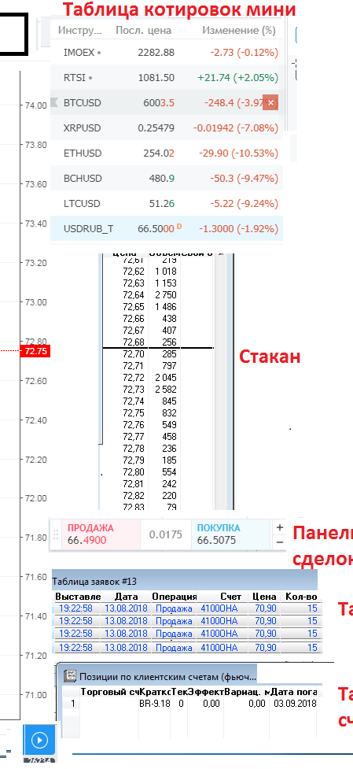
    - Модули Таблица котировок, стакан, панель сделок, таблицы заявок, состояние счета
      - Требуется предусмотреть Кнопка скрыть правую панель. При нажатие панель уезжает в право, потоки таблиц, данных по этим таблицам отключаются.
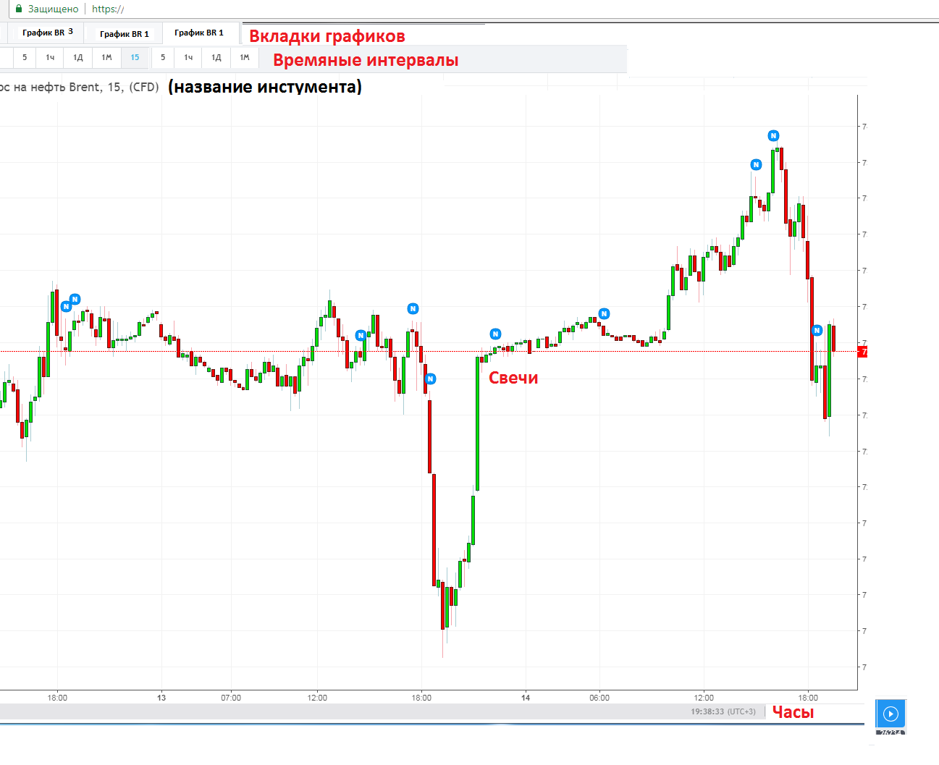

    - Общая панель. При загрузке отображается общая таблица в нее входит таблица котировок, стакан, панель сделок, таблица заявок, таблица состояние счета. (о них ниже)
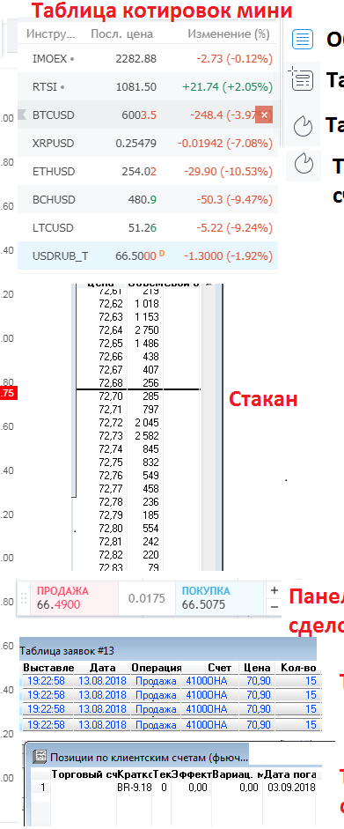

      - Таблица котировок. Отображает торговые инструменты.
Должна быть предусмотрена функция добавления и удаления инструментов в таблицу. Сортировка по по умолчанию алфавиту. Для каждой вкладки оператор выбирает свою таблицу котировок. Пример добавления инструментов в таблицу. https://cloud.mail.ru/public/GksB/tgthrMKZ5
Работает реал тайм

        - Пример отображения таблицы мини на вкладке общая
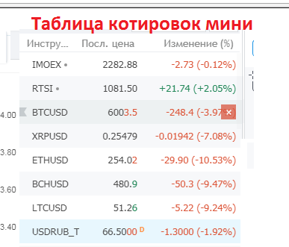
    - Стакан. Отображение стакана с ценами. Данные передаются из PLAZA2 реал тайм. Отображается цена покупки цена продажи, кол-лотов, графа свой объем. Пример работы стакана. Работает реал тайм https://cloud.mail.ru/public/GkCB/pdkyzsyLJ
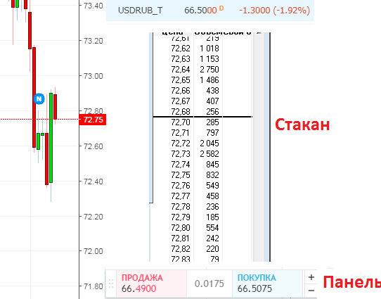

    - Функция открытия – закрытия торговых позиций
      - Перед началом работ оператор должен выбрать торговый счет из списка. Выпадающий список.
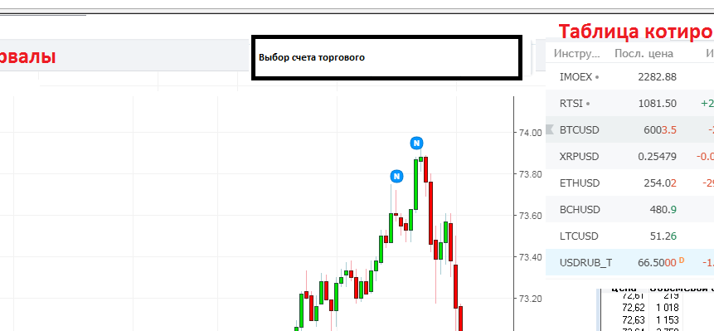
      - Открытие – закрытие сделок. Через Плаза 2 будут передоваться торговые данные, должна быть возможность открытия и закрытие торговых позиций по всем инструментам.
      - Панель открытия закрытие сделок, Включает в себя сумму продажи, покупки и кол-во лотов которое оператор должен будет внести. Цифры должны автоматически меняться
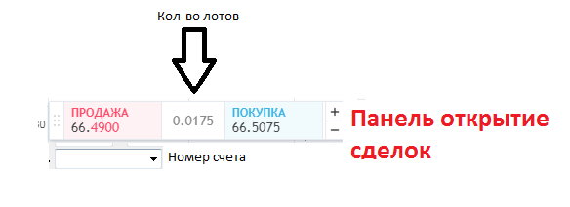
      - Таблица Заявок. Отображается заявки которые осуществлены или находятся в работе
        - Должна быть предусмотрена возможность снятия заявки, двойным щелчком мышки по неисполненной заявке.
        - Пример отображения таблицы. Поля данных обговорим дополнительно, исходя из Плаза2 (что передается)
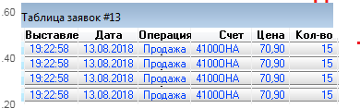
      - Позиции по клиентским счетам. Отображается счет клиента и его данные, все передается по плаза2, обговорим отдельно какие данные выводить.
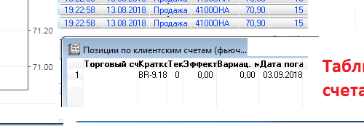
      - Весь этот функционал должен работать реал тайм и связан друг с другом.
  - Вкладки графики. Должна быть возможность создавать, удалять данные вкладки, переименовывать. На одной вкладке отображается отдельная экранная форма каждой вкладки администратор настраивает свои поля (таблицы котировок, таблицы сделок и т.д.) При создание вкладки администратор должен настроить вкладку, инструменты для отображения из формы. На каждой вкладке у оператора отображается выбранный инструмент.
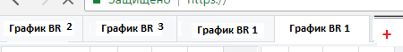
    - После создания вкладки оператором, система должна запомнить действие оператора, при последующем входе в систему вкладки должны загрузиться в сохраненном виде.
  - Временные интервалы. При клике должно меняться времяные интервалы, ПО должно уметь строить свечи согласно различным интервалам. (Могу подробно разъяснить) Тик, 5 мин, 15 мин, 30 мин, 1 час, 4 часа, 5 часов, 1д, 2 дня, 1 неделя, 1 месяц, 1 год.
  - Выбор инструмента для отображения, осуществляется через поиск инструментов. При выборе инструмента, загружается график, стакан, панель открытия сделок под данный инструмент
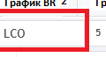

  - Часы. Показывает время сервера PLAZA2. Передается по протоколу с секундами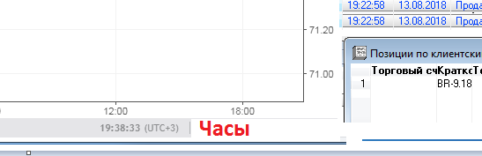

  - Функция загрузки, сохранения графиков. У оператора должна быть возможность быстрой загрузки и сохранения графиков и всей информации на графике, фигур и т.д Оператор работает с вкладкой, строит фигуры, далее нажимает сохранить и сохраняет под свое название.
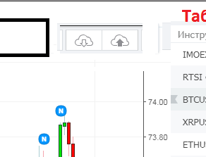
    - Должна быть функция удаления сохраненных данный
    - Должна быт функция переименовывать сохраненные данные.
    - Поиск по сохраненным данным
    - Название инструмента
    - Дата изменения
Примеры работы можно посмотреть тут https://ru.investing.com/commodities/brent-oil-streaming-chart
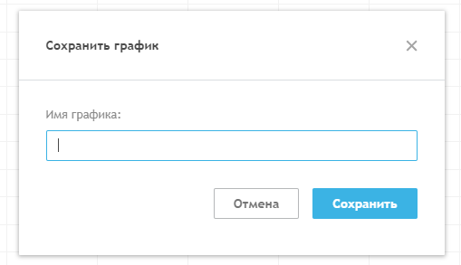
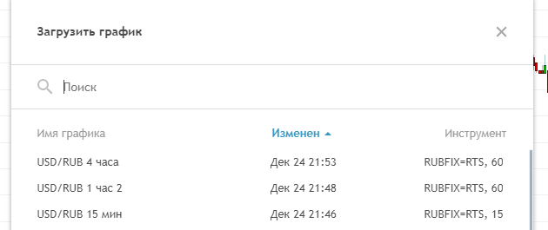
    - Отображение объемов.
      - Должна быть предусмотрена функция отображения объемов сделок которые поступают через протокол Плаза2. Показывается полный объем сделок. 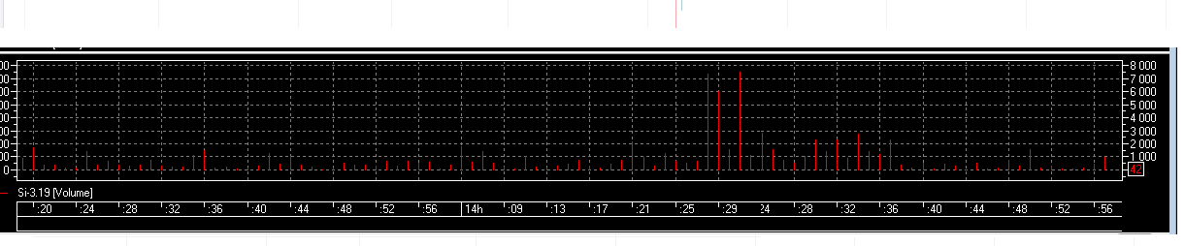
      - Должна быть кнопка скрыть объемы.
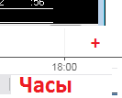
  - Для ПК Версии дополнительно должны быть возможности:
    - Создание отдельной редактируемой вкладки, в данной вкладке оператор сам выбирает расположение окон как в обычном торговом терминале. Включает в себя:
    - Данная вкладка в себя включает возможность создания таблицы котировок с редактором отображения.
      - Редактор включает в себя выбор выбор инструмента, добавление и удаление инструментов
      - По умолчанию сортировка по обороту
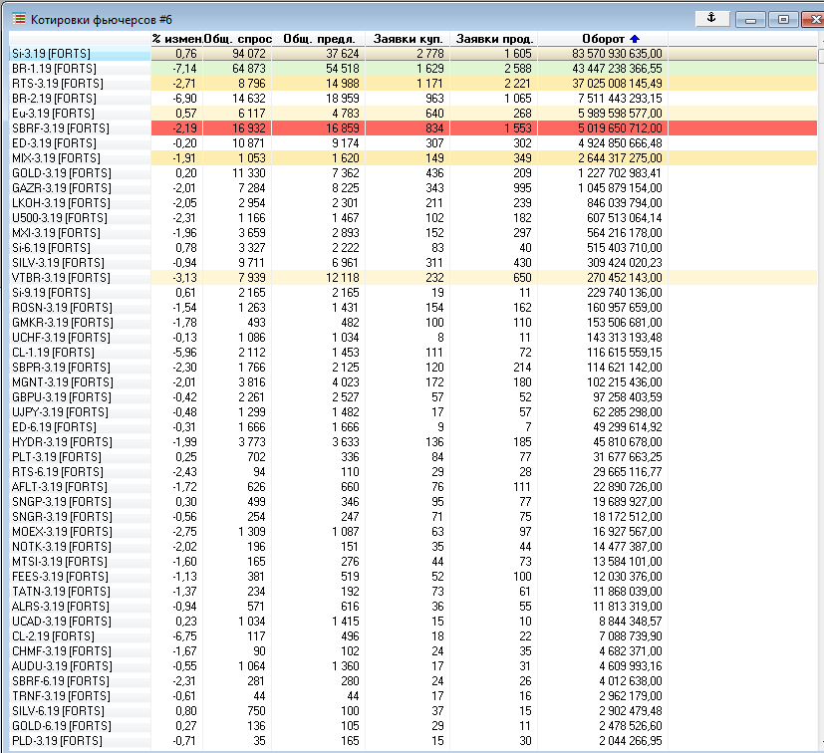
    - При клике на выбранный инструмент должно открываться окно описанное в пункте ТЗ 3.
      - Должна быть возможность редактировать размер окна https://cloud.mail.ru/public/H6tb/X1CHxEf5E
      - Должна быть возможность закрыть окно, развернуть на весь дисплей
      - Должна быть возможность свернуть окно вниз.
      - На вкладке должна быть возможность отображение до 6-сти одновременно графиков.
    - Должна быть возможность растягивания ПО на несколько дисплеев сразу.
- Склейка графиков
В ПО должна быть предусмотрена функция склейки графиков фьючерсов. Как мы знаем фьючерс выпускается на 1 или 3 месяца, после этого фьючерс заканчивается и требуется ручная склейка инструментов, свечей. Оператор выбирает какие инструменты склеить по кнопке в настройках
  - Требуется предусмотреть функцию в отображение графиков при наведение на свечу информации о свече, поля которые должны быть в выпадающем окна: Дата, время, Макс, Мин, закрытие, объем
https://cloud.mail.ru/public/LXjJ/kHovieiyo
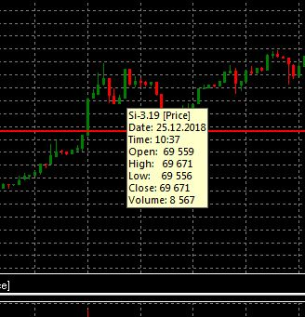
  - Требуется предусмотрит функцию стрелка в графике. Пример работы
https://cloud.mail.ru/public/CE4C/DCeE2Cecc

- Получение лицензии на ПО у биржи. После создания ПО должно будет пройти сертификацию на работу функционала самого ПО на бирже. Описание процедуры могу предоставить дополнительно.
- Создание фигур
  - В ПО должны быть индикаторы и фигуры. Фигуры должны работать как на сервисе (https://ru.investing.com/commodities/brent-oil-streaming-chart) по аналогии в реальном времени
В ПО отображаются фигуры с права, прошу сделать по аналогии
  - Особо обратить внимание на этот пункт. Нужно предусмотреть чтоб все эти фигуры были просты в программирование , поскольку как и общались ранее один из этапов подразумевает создание НС, нужно предусмотреть сразу в этом этапе что данные фигур будут отправляться в НС для запоминания и обучения по кнопке админа.
  - Фигура Линия тренда. Должна включать функции: Выбор цвета, Ширина линии. Функцию порядок слоев: Поверх всех фигур, Назад над фигурами, функция клонировать график или кнопкой CTRL+C. Функция замок, Функция скрыть, Удалить фигуру
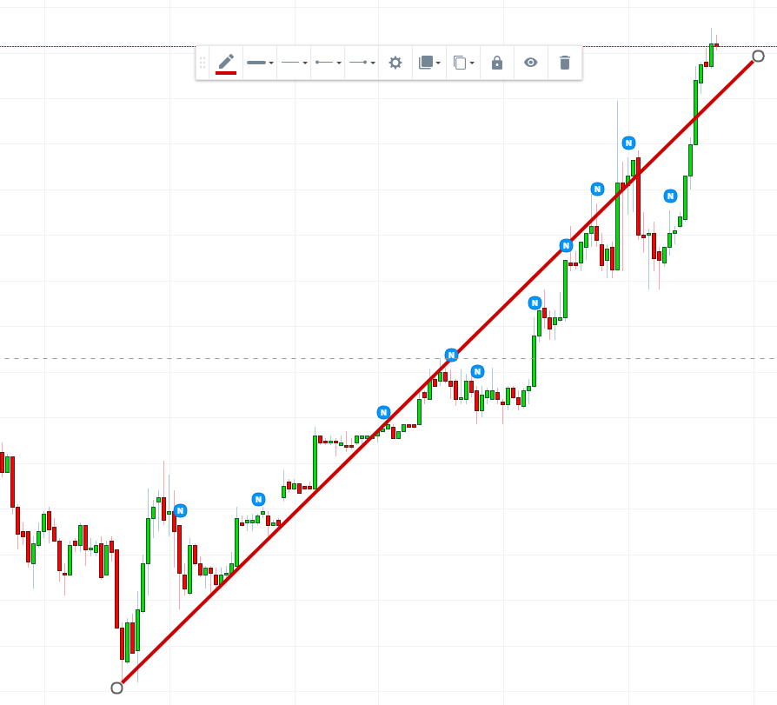

  - Фигура угол тренда. Должна включать функции: Выбор цвета, Ширина линии. Функцию порядок слоев: Поверх всех фигур, Назад над фигурами, функция клонировать график или кнопкой CTRL+C. Функция замок, Функция скрыть, Удалить фигуру
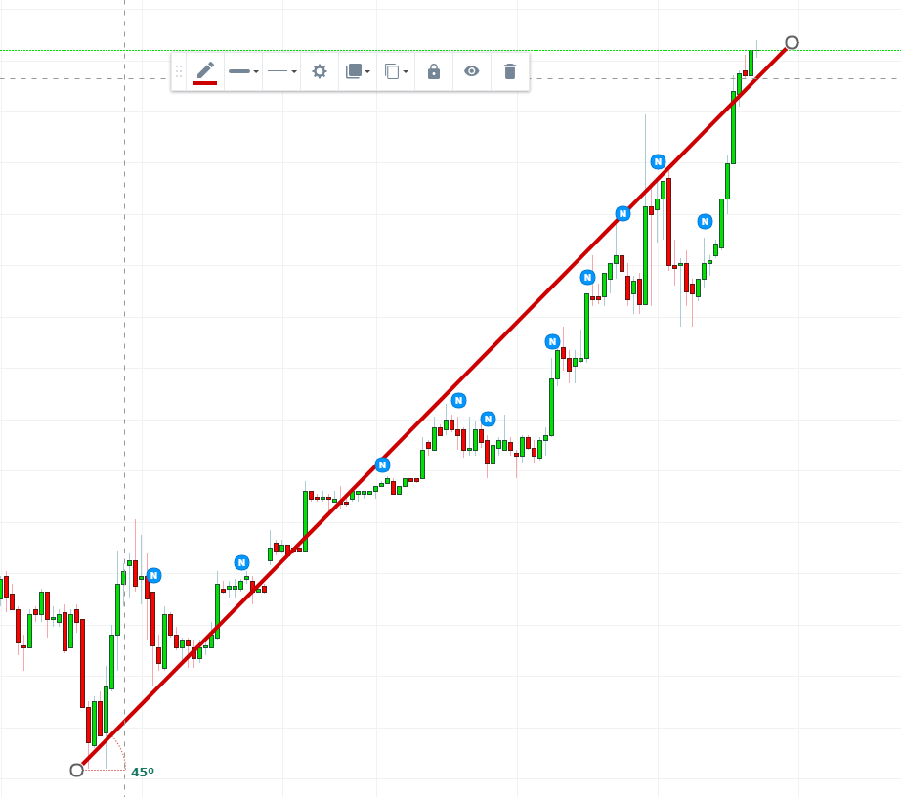
  - Фигура горизонтальная линия. Должна включать функции: Выбор цвета, Ширина линии. Функцию порядок слоев: Поверх всех фигур, Назад над фигурами, функция клонировать график или кнопкой CTRL+C. Функция замок, Функция скрыть, Удалить фигуру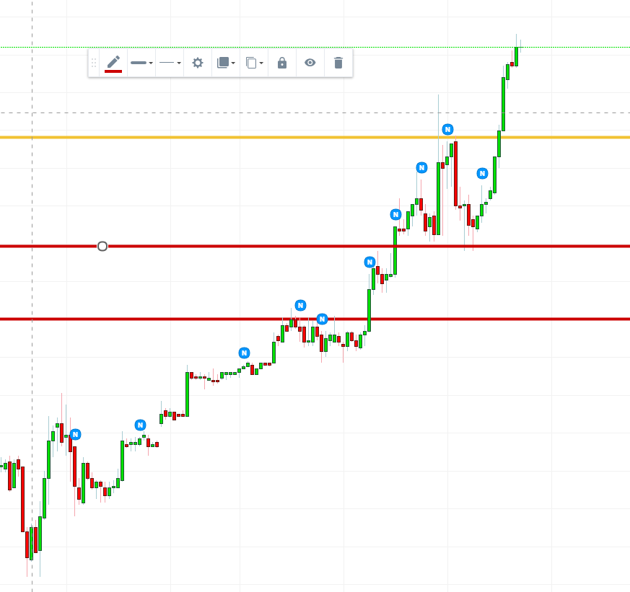
  - Фигура горизонтальный луч Должна включать функции: Выбор цвета, Ширина линии. Функцию порядок слоев: Поверх всех фигур, Назад над фигурами, функция клонировать график или кнопкой CTRL+C. Функция замок, Функция скрыть, Удалить фигуру
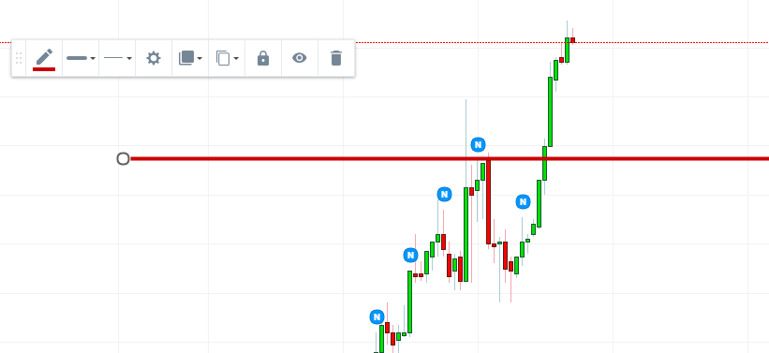
  - Фигура стрелки /Влево, вправо, вниз, вверх. Должна включать функции: Выбор цвета, Ширина линии. Функцию порядок слоев: Поверх всех фигур, Назад над фигурами, функция клонировать график или кнопкой CTRL+C. Функция замок, Функция скрыть, Удалить фигуру
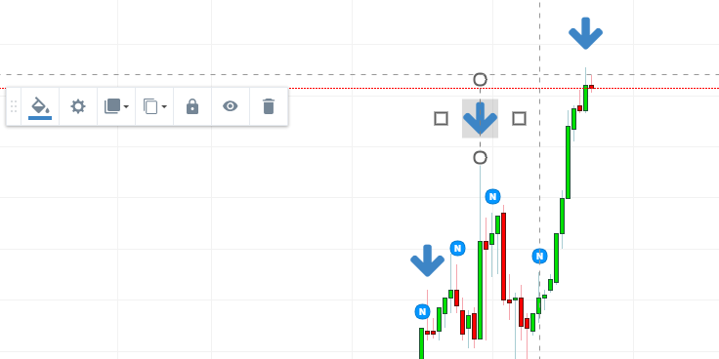
  - Фигура канал Должна включать функции: Выбор цвета краев линий, выбор заливки фигуры с процентном уровня заливки. Функцию порядок слоев: Поверх всех фигур, Назад над фигурами, функция клонировать график или кнопкой CTRL+C. Функция замок, Функция скрыть, Удалить фигуру
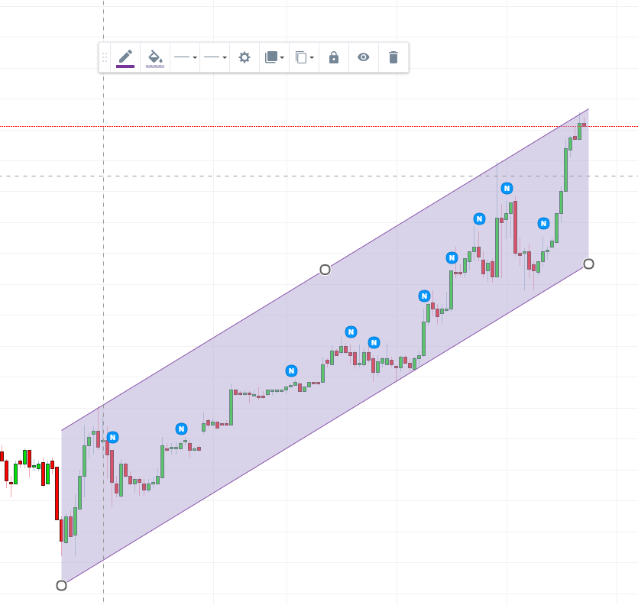
  - Функция кисть. Рисование на графике стрелки /Влево, вправо, вниз, вверх. Должна включать функции: Выбор цвета, Ширина линии. Функцию порядок слоев: Поверх всех фигур, Назад над фигурами, функция клонировать график или кнопкой CTRL+C. Функция замок, Функция скрыть, Удалить фигуру
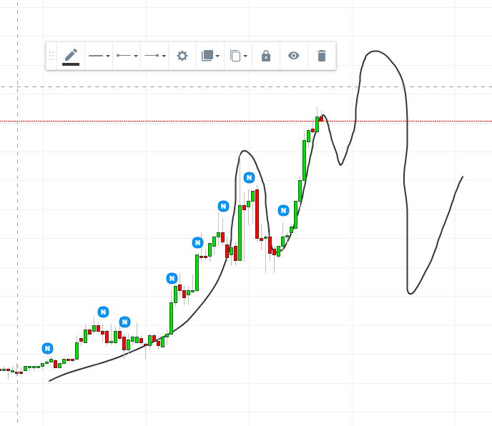
  - Фигура прямоугольник Должна включать функции: Выбор цвета краев линий, выбор заливки фигуры с процентном уровня заливки. Функцию порядок слоев: Поверх всех фигур, Назад над фигурами, функция клонировать график или кнопкой CTRL+C. Функция замок, Функция скрыть, Удалить фигуру
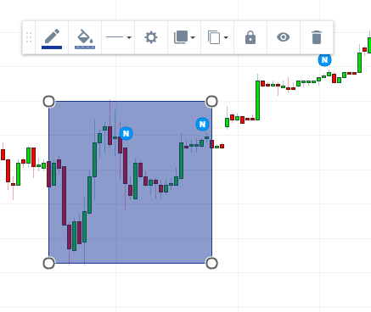
  - Фигура кривая Рисование на графике стрелки /Влево, вправо, вниз, вверх. Должна включать функции: Выбор цвета, Ширина линии. Функцию порядок слоев: Поверх всех фигур, Назад над фигурами, функция клонировать график или кнопкой CTRL+C. Функция замок, Функция скрыть, Удалить фигуру

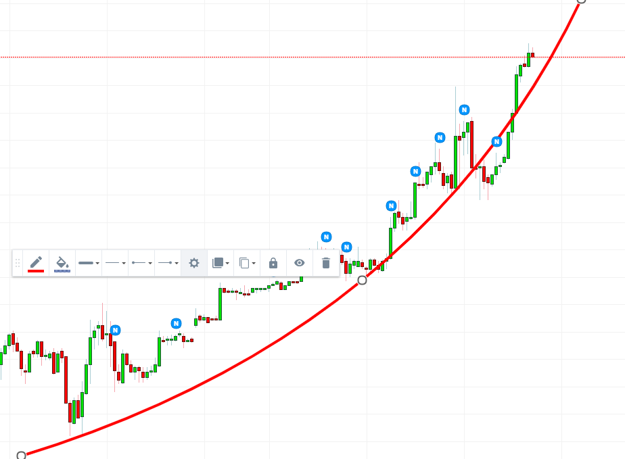
  - Функция вилы вилы – должны быть такие же как на инвестинг, более сложная фигура, построение должно быть такое же. Должна включать функции: Выбор цвета краев линий, выбор заливки фигуры с процентном уровня заливки по линиям (каналам) для каждого канала свой цвет по умолчанию сделать как на инвестинге (цвета). Должна быть возможность изменение линий в цифрах. Возможность добавления и удаления линий, отключение по галочки линий. Среднии уровни взять с инветсинг (0,25, 0.382, 0.5 и т.д) Функцию порядок слоев: Поверх всех фигур, Назад над фигурами, функция клонировать график или кнопкой CTRL+C. Функция замок, Функция скрыть, Удалить фигуру
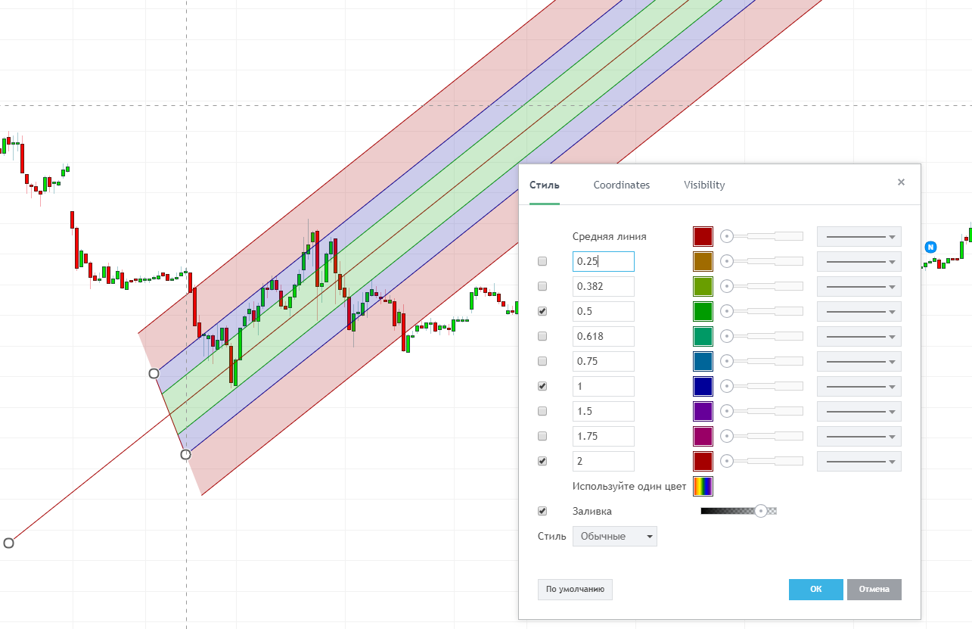
  - Функция вилы вилы шифа должны быть такие же как на инвестинг, более сложная фигура, построение должно быть такое же. Должна включать функции: Выбор цвета краев линий, выбор заливки фигуры с процентном уровня заливки по линиям (каналам) для каждого канала свой цвет по умолчанию сделать как на инвестинге (цвета). Должна быть возможность изменение линий в цифрах. Возможность добавления и удаления линий, отключение по галочки линий. Среднии уровни взять с инветсинг (0,25, 0.382, 0.5 и т.д) Функцию порядок слоев: Поверх всех фигур, Назад над фигурами, функция клонировать график или кнопкой CTRL+C. Функция замок, Функция скрыть, Удалить фигуру
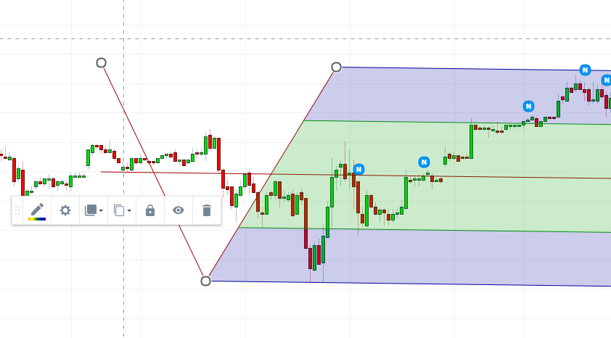
  - Функция наклонный веер должны быть такие же как на инвестинг, более сложная фигура, построение должно быть такое же. Должна включать функции: Выбор цвета краев линий, выбор заливки фигуры с процентном уровня заливки по линиям (каналам) для каждого канала свой цвет по умолчанию сделать как на инвестинге (цвета). Должна быть возможность изменение линий в цифрах. Возможность добавления и удаления линий, отключение по галочки линий. Среднии уровни взять с инветсинг (0,25, 0.382, 0.5 и т.д) Функцию порядок слоев: Поверх всех фигур, Назад над фигурами, функция клонировать график или кнопкой CTRL+C. Функция замок, Функция скрыть, Удалить фигуру
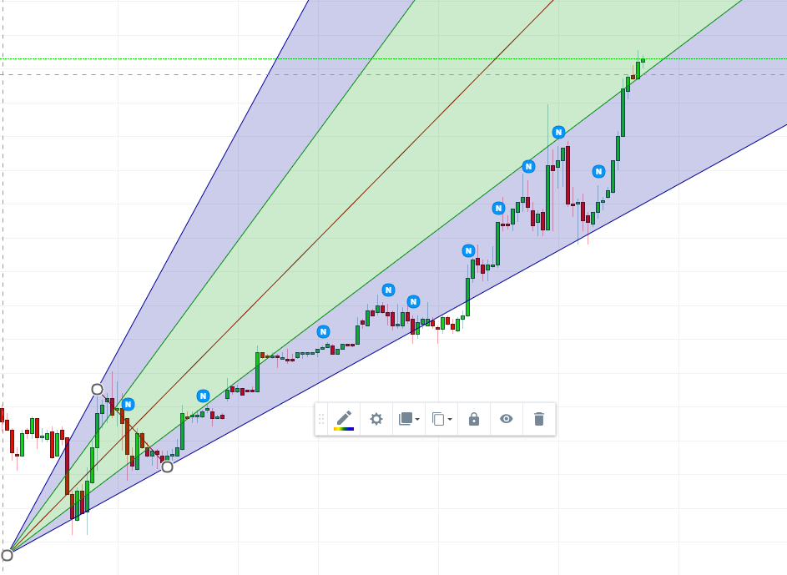
  - Функция коррекция по фибоначчи должны быть такие же как на инвестинг, более сложная фигура, построение должно быть такое же. Должна включать функции: Выбор цвета краев линий, выбор заливки фигуры с процентном уровня заливки по линиям (каналам) для каждого канала свой цвет по умолчанию сделать как на инвестинге (цвета). Должна быть возможность изменение линий в цифрах. Возможность добавления и удаления линий, отключение по галочки линий. Среднии уровни взять с инветсинг (0,25, 0.382, 0.5 и т.д) Функцию порядок слоев: Поверх всех фигур, Назад над фигурами, функция клонировать график или кнопкой CTRL+C. Функция замок, Функция скрыть, Удалить фигуру
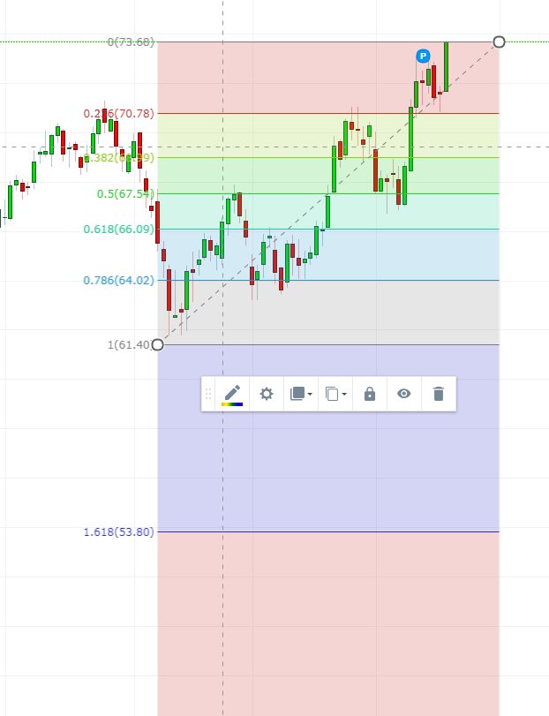
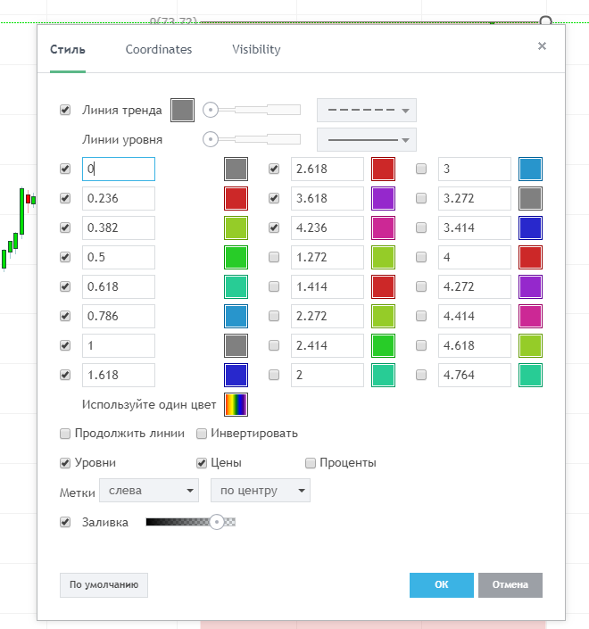
  - Функция расширенная фибоначчи основная на тренде должны быть такие же как на инвестинг, более сложная фигура, построение должно быть такое же. Должна включать функции: Выбор цвета краев линий, выбор заливки фигуры с процентном уровня заливки по линиям (каналам) для каждого канала свой цвет по умолчанию сделать как на инвестинге (цвета). Должна быть возможность изменение линий в цифрах. Возможность добавления и удаления линий, отключение по галочки линий. Среднии уровни взять с инветсинг (0,25, 0.382, 0.5 и т.д) Функцию порядок слоев: Поверх всех фигур, Назад над фигурами, функция клонировать график или кнопкой CTRL+C. Функция замок, Функция скрыть, Удалить фигуру
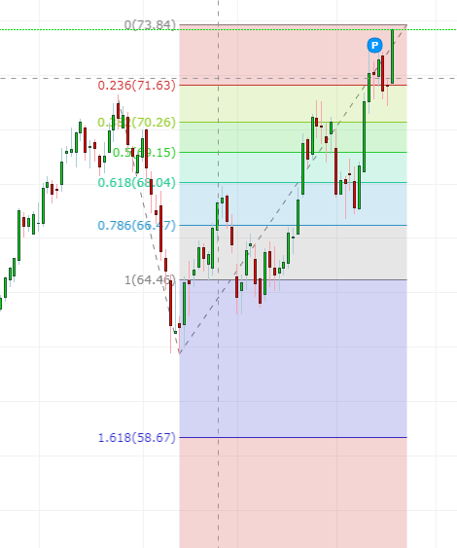
  - Функция текст и заметки прямоугольник Должна включать функции: Выбор цвета краев линий, выбор заливки фигуры с процентном уровня заливки. Функцию порядок слоев: Поверх всех фигур, Назад над фигурами, функция клонировать график или кнопкой CTRL+C. Функция замок, Функция скрыть, Удалить фигуру
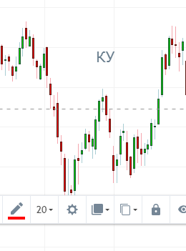
  - Функция длинная позиция и короткая позиция Должна включать функции: Выбор цвета, Ширина линии. Функцию порядок слоев: Поверх всех фигур, Назад над фигурами, функция клонировать график или кнопкой CTRL+C. Функция замок, Функция скрыть, Удалить фигуру, Должно быть поле лотов и просчет процентов и прибыли от уровня открытия
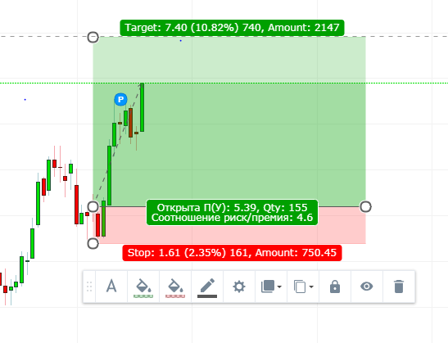
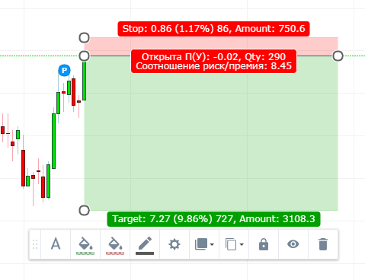
  - Функция шаблон баров Должна включать функции: Выбор цвета, Ширина линии. Функцию порядок слоев: Поверх всех фигур, Назад над фигурами, функция клонировать график или кнопкой CTRL+C. Функция замок, Функция скрыть, Удалить фигуру
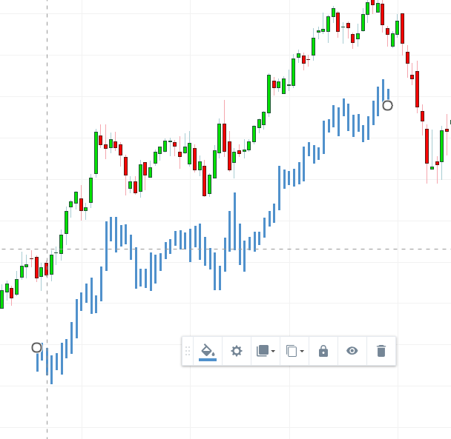
  - Функция проекция цены Должна включать функции: Выбор цвета, Ширина линии. Функцию порядок слоев: Поверх всех фигур, Назад над фигурами, функция клонировать график или кнопкой CTRL+C. Функция замок, Функция скрыть, Удалить фигуру
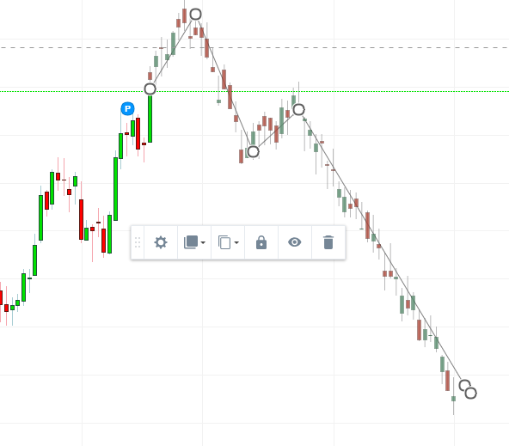
  - Графики не должны тормозить, должна быть минимальная задержка данных.
  - ПО пишем с возможностью дальнейшего расширения, с запасом, это самый минимум индикаторов, фигур, чертежей для анализа (проверка исполнителя)
  - Примеры создания и работы фигур можно посмотреть тут https://cloud.mail.ru/public/D9aE/zLGimtx86
https://ru.investing.com/commodities/brent-oil-streaming-chart
Требуется чтоб работа фигур была как в примере. https://ru.investing.com/commodities/brent-oil-streaming-chart
Дополнительный пример.
    - Фигуры при создание не должны тормозить, лагать.
    - Фигуры могут наслаиваться друг на друга, при этом торможение не должно быть.
    - На одном графике не должно быть ограничения наложения фигур, любое кол-во оператор может построить фигур на графике

  - Когда оператор создает фигуру, они должны попадать в базу данных фигур на сервер, система должна автоматически присвоить номер фигуры.
    - Номер фигуры должен отображаться снизу фигуры на графике.
    - Оператор может зайти в БД раздел >фигур и выбрать какую фигуру удалить, просмотреть фигуру, где она отображается, при этом при клике на фигуру должен открыться график с отображением данной фигуры на графике.
    - При удаление фигуры с графика фигура удаляется из БД
    - Должен быть поиск фигур по названию в БД фигур
    - Названия присваиваются следующим образом. Номер фигуры + дата проставки+инструмент
- БД заявок и сделок.
  - Сервер должен записывать все производимые заявки и сделки оператором в интерфейсе.
  - Оператор может просматривать историю своих заявок за все время.
    - Для сортировки должна быть таблица с выбором даты отображения заявок списком.
Могу прислать примеры в картинках
- БД состояния счета.
  - Сервер должен записывать остаток денежных средств на счете согласно клирингам.
  - Оператор может просматривать историю своих заявок за все время.
    - Для сортировки должна быть таблица с выбором даты отображения по дням. Могу прислать примеры в картинка

